25 jaar Sentse Badmintonclub
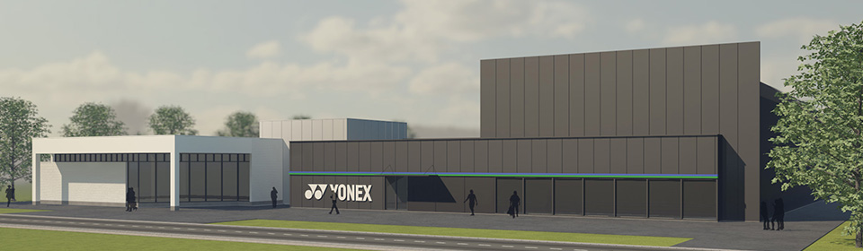 | KICK OFF op zaterdag 17 november 2018  Feest in de Yonex badmintonarena  Voor de prijs hoef je het niet te laten. Leden: gratis  Partners: 20 euro  Be there  Op zaterdag 17 november om 12.30 uur vertrekken we met de bus aan de sporthal, terugkeer aldaar is voorzien om 18.00 uur.  We voorzien een paar mooie verrassingen…  Wees erbij  Inschrijven ?  Graag voor 5 november via mail naar penningmeester@sentsebadminton.be  Wat ?  Het Yonex Center te Aartselaar is een state-of-the-art badmintoncentrum waar met het allernieuwste materiaal in de beste omstandigheden gespeeld kan worden.  Het Yonex Center telt 5 exclusieve badmintonvelden, 10 meter hoog, voorzien van een zwevende houten vloer, vloerverwarming en een badminton-specifieke verlichting. Zonder twijfel is dit de beste badmintonzaal van de regio, zelfs van het hele land. Een gezellige bar maken het plaatje compleet.  In dit badminton walhalla geven we onze KICK OFF voor 25 jaar Sentse Badmintonclub.

